KASUS

Pada praktikum algoritma dan pemrograman ini, kasus yang diselesaikan adalah pengembangan sebuah aplikasi Kalkulator Berbasis Terminal (CLI) menggunakan bahasa pemrograman C. Program ini dirancang untuk memproses operasi matematika secara instan melalui argumen baris perintah (command line arguments).
Kasus ini berfokus pada kemampuan program dalam mengenali jumlah argumen yang diinputkan oleh pengguna untuk menentukan jenis operasi yang akan dijalankan. Secara spesifik, program ini menangani dua skenario utama:
1. Operasi Matematika Dua Operand
Program harus mampu mengenali input yang terdiri dari tiga argumen utama (di luar nama program). Kasus ini mencakup:
- Aritmatika Dasar: Penjumlahan (+), Pengurangan (-), Pembagian (/), dan Perkalian (x).
- Operasi Lanjut: Sisa hasil bagi (mod), Perpangkatan (pangkat), dan Logaritma dengan basis kustom (log).
- Mekanisme: Program mengambil nilai dari argv[1] dan argv[3] sebagai angka, lalu menggunakan argv[2] sebagai penentu operator logika yang digunakan.
2. Operasi Matematika Satu Operand
Program harus mampu mengenali input yang terdiri dari dua argumen utama. Kasus ini mencakup:
- Trigonometri: Perhitungan sin, cos, dan tan di mana angka yang diinputkan dalam satuan derajat akan dikonversi ke radian menggunakan konstanta $\pi$.
- Logaritma Natural: Perhitungan log (basis 10) dan persiapan untuk ln.
- Teori Bilangan: Perhitungan factorial menggunakan struktur perulangan (while loop) untuk mencari hasil perkalian beruntun dari angka yang ditentukan.
3. Batasan Kasus
- Input angka dari terminal yang bertipe string harus dikonversi menjadi tipe data double atau float agar mendukung operasi desimal.
- Program harus memiliki validasi sederhana; jika jumlah argumen tidak sesuai (bukan 3 atau 4 argumen termasuk nama file), maka program akan menampilkan pesan kesalahan (invalid command).

LANDASAN TEORI

- Command Line Arguments (argc dan argv)
Dalam bahasa pemrograman C, program dapat menerima input nilai langsung dari terminal saat dijalankan. Fitur ini disebut sebagai Command Line Arguments. Fungsi main() menangkap input tersebut melalui dua parameter utama:
- argc (Argument Count): Variabel integer yang menyimpan jumlah argumen yang diketikkan di terminal, termasuk nama file eksekusi itu sendiri.
- argv (Argument Vector): Sebuah array dari pointer string (karakter) yang berisi argumen-argumen yang dimasukkan. argv[0] selalu merujuk pada nama program.
- Struktur Percabangan (Control Flow)
Percabangan adalah blok kode yang memungkinkan program untuk mengambil keputusan berdasarkan kondisi tertentu. Dalam kasus ini, digunakan struktur if-else if-else:
- if: Mengevaluasi kondisi pertama.
- else if: Digunakan untuk mengecek kondisi tambahan jika kondisi sebelumnya salah (false).
- else: Blok terakhir yang akan dijalankan jika semua kondisi di atas tidak terpenuhi. Logika ini sangat krusial untuk memisahkan perintah berdasarkan jumlah argumen (argc) dan jenis operator yang diinputkan.
- Standard Library Bahasa C
Untuk mendukung fungsionalitas kalkulator, digunakan beberapa header file standar:
  - <stdio.h> (Standard Input Output)
Library ini digunakan untuk menangani fungsi masukan dan keluaran standar. Bagian yang digunakan adalah fungsi printf() untuk menampilkan hasil perhitungan atau pesan kesalahan ke terminal.
3.2 <stdlib.h> (Standard Library)
Library ini menyediakan fungsi-fungsi utilitas umum. Fungsi spesifik yang digunakan adalah:
  - atof(): Digunakan untuk mengonversi data bertipe string dari argv menjadi tipe data numerik double

3.3 <string.h> (String Handling)
Digunakan untuk memanipulasi dan membandingkan string. Fungsi utama yang dipakai adalah:
- strcmp(): Digunakan untuk membandingkan input operator dari pengguna (misal: "sin", "log", "+") dengan string konstanta di dalam kode untuk menentukan operasi mana yang akan dijalankan.
3.4 <math.h> (Mathematical Functions)
Menyediakan berbagai fungsi matematika tingkat lanjut. Bagian yang digunakan meliputi:
- sin(), cos(), tan(): Untuk perhitungan trigonometri.
- pow(): Untuk operasi perpangkatan.
- log10(): Untuk logaritma basis 10
- log(): untuk logarima basis bilangan natural e
- fmod(): Untuk mencari sisa hasil bagi (modulus) pada tipe data double.
- floor(): untuk pembulatan bilangan decimal ke integer dengan system pembulatan kebawah.

METODE

3.1 Alur Logika Program (Flowchart)
Secara garis besar, program bekerja dengan mengevaluasi jumlah input yang masuk melalui terminal. Alur logika tersebut dapat digambarkan sebagai berikut:
- Mulai: Program dijalankan dengan argumen dari terminal.
- Validasi argc:
  - Jika argc == 4, masuk ke blok Operasi Dua Operand.
  - Jika argc == 3, masuk ke blok Operasi Satu Operand.
  - Jika tidak keduanya, tampilkan pesan error dan selesai.
- Pemrosesan:
  - Konversi argumen string ke double.
  - Identifikasi operator menggunakan strcmp.
  - Eksekusi perhitungan sesuai operator.
- Output: Menampilkan hasil akhir ke layar.
- Selesai.

3.3 Prosedur Penyelesaian Masalah
Penyelesaian kasus kalkulator ini dibagi menjadi beberapa tahapan teknis:
1. Manajemen Input CLI
Masalah utama adalah bagaimana memisahkan input pengguna. Metode yang digunakan adalah memanfaatkan indeks argv. Untuk dua operand, operator diletakkan di tengah (argv[2]), sedangkan untuk satu operand, operator diletakkan di awal (argv[1]).
2. Konversi Tipe Data
Karena semua input dari CLI bertipe string, digunakan fungsi atof() untuk mengubah angka menjadi tipe data double. Hal ini penting agar program dapat menangani perhitungan bilangan desimal secara akurat.
3. Logika Perhitungan Trigonometri
Untuk fungsi sin, cos, dan tan, dilakukan normalisasi input. Karena pengguna biasanya menginput derajat, program menerapkan rumus konversi ke radian secara otomatis sebelum diproses oleh fungsi dari math.h.
4. Iterasi untuk Faktorial
Khusus untuk operasi faktorial, digunakan metode perulangan while. Program akan mengalikan nilai hasil secara kumulatif dan melakukan decrement (pengurangan satu demi satu) pada angka input hingga mencapai nilai 1.

PEMBAHASAN HASIL PROGAM

Pada bagian ini, akan dijelaskan mengenai alur kerja dan fungsi dari masing-masing baris kode pada program kalkulator Command Line Interface (CLI). Penjelasan dibagi menjadi beberapa potongan kode untuk memudahkan pemahaman alur logika program.
  - Deklarasi Library dan Konstanta
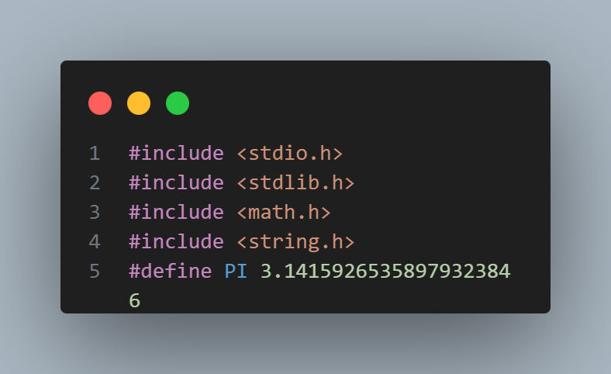
Penjelasan : Bagian ini merupakan pemanggilan header file yang dibutuhkan agar program dapat berjalan. stdio.h digunakan untuk fungsi input/output standar (seperti printf). stdlib.h digunakan untuk fungsi konversi teks ke angka (seperti atof). math.h wajib disertakan karena program menggunakan operasi matematika kompleks (seperti sin, cos, pow, log). string.h digunakan untuk memanipulasi teks, khususnya fungsi strcmp untuk membandingkan input operator. Baris #define PI digunakan untuk menetapkan nilai konstanta Pi yang akan dipakai pada perhitungan trigonometri.

  - Fungsi Utama dan Inisialisasi Variabel
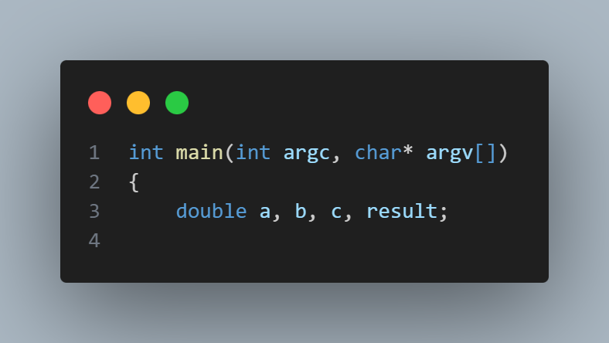
Penjelasan : Ini adalah fungsi utama tempat program mulai dieksekusi. Karena ini adalah program CLI, parameter argc (argument count) digunakan untuk menghitung jumlah kata yang diketik di terminal, dan argv (argument vector) menyimpan kata-kata tersebut dalam bentuk array of string. Selanjutnya, variabel a, b, dan c dideklarasikan untuk menyimpan angka inputan dari user, beserta variabel result untuk menyimpan hasil akhir. Tipe data double dipilih agar kalkulator dapat memproses dan menghasilkan bilangan desimal secara presisi.

  - Mode Operasi Dua Angka (Kondisi Pertama)
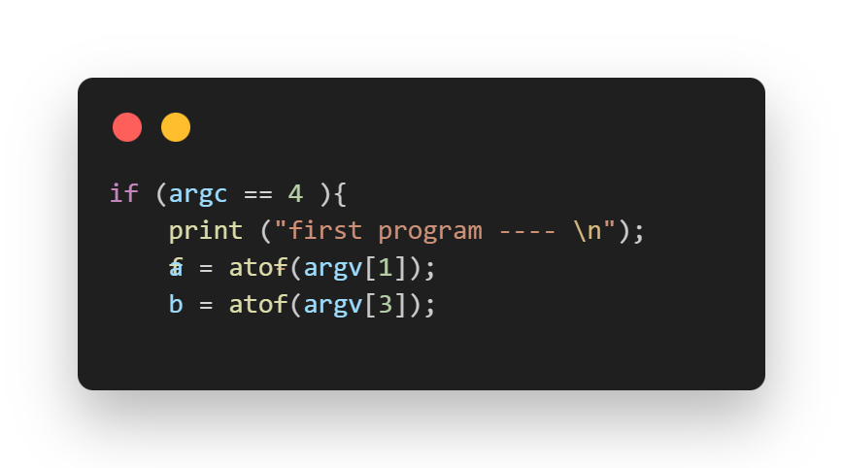
Penjelasan : Program mengecek apakah user memasukkan tepat 4 argumen di terminal (Contoh: ./count 5 + 3, di mana nama program dihitung sebagai argumen ke-0). Jika ya, program masuk ke mode operasi dua angka. Nilai pada argv[1] (angka pertama) dan argv[3] (angka kedua) yang awalnya berupa teks (string) dikonversi menjadi tipe data desimal (double) menggunakan fungsi atof() agar bisa dihitung secara matematis.

  - Logika Perhitungan Dua Angka
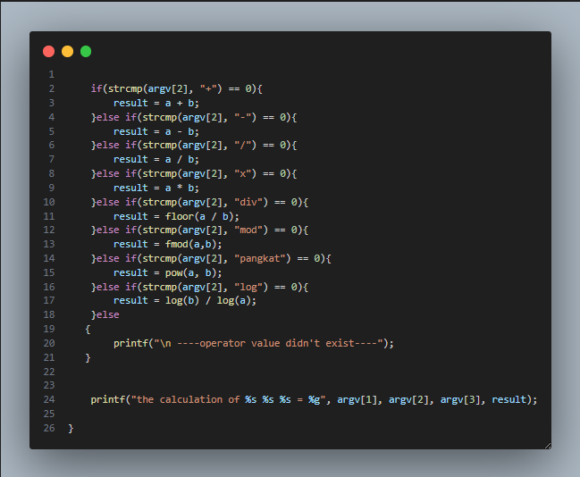
Penjelasan : Blok percabangan bersarang ini bertugas mengecek jenis operator yang ada pada argv[2]. Fungsi strcmp membandingkan teks inputan dengan simbol operasi matematis. Jika cocok (menghasilkan nilai 0), maka perhitungan dilakukan. Program mendukung aritmatika dasar, pembagian bulat menggunakan floor(), modulus desimal menggunakan fmod(), perpangkatan menggunakan pow(), dan logaritma dengan basis kustom menggunakan rumus pembagian log(). Hasil akhirnya kemudian dicetak menggunakan printf dengan format penentu %g agar angka desimal tampil rapi tanpa banyak angka nol di belakangnya.

  - Mode Operasi Satu Angka (Kondisi Kedua)
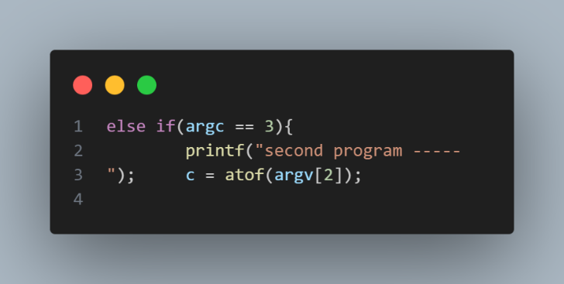
Penjelasan : Jika argumen yang diinputkan berjumlah 3 (Contoh: ./count sin 90), maka program mengeksekusi mode operasi satu angka. Input angka yang berada di indeks argv[2] dikonversi menjadi double dan disimpan ke variabel c.

  - Logika Perhitungan Satu Angka
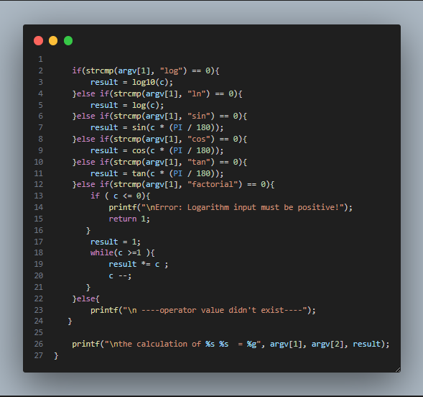

Penjelasan: Sama seperti sebelumnya, strcmp mengecek jenis fungsi yang diminta pada argv[1]. Untuk operasi trigonometri (sin, cos, tan), nilai c dikalikan dengan (PI / 180) terlebih dahulu untuk mengubah satuan dari derajat (degree) menjadi radian, karena fungsi pada math.h menggunakan radian. Untuk faktorial, program menggunakan perulangan while untuk terus mengalikan angka sambil menurunkannya hingga mencapai 1, lengkap dengan pengecekan error jika input user bernilai kurang dari atau sama dengan nol. Setelah selesai, hasilnya dicetak ke layar.

  - Penanganan Error Argumen dan Akhir Program
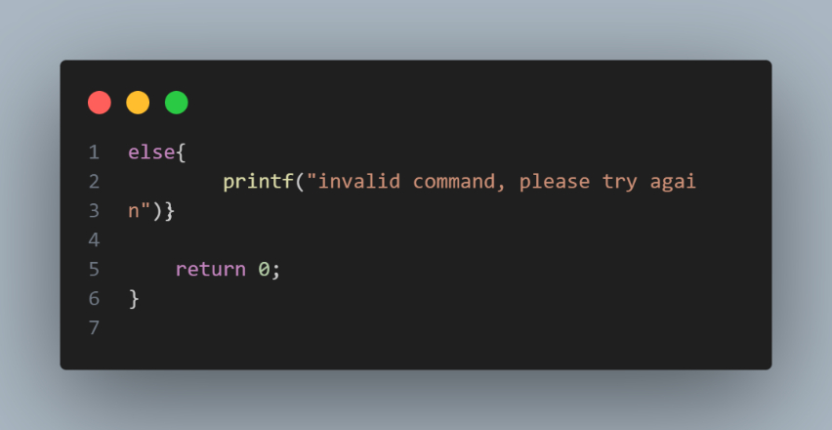

Penjelasan: Blok else terakhir ini adalah bentuk Error Handling. Jika user salah memasukkan format di terminal (jumlah argumen bukan 3 dan bukan 4), program akan menampilkan pesan kesalahan dan menolak untuk melakukan komputasi. return 0; menandakan bahwa fungsi main telah selesai dieksekusi dengan sukses.

Hasil perhitungan menggunakan kalkulator berbasis terminal

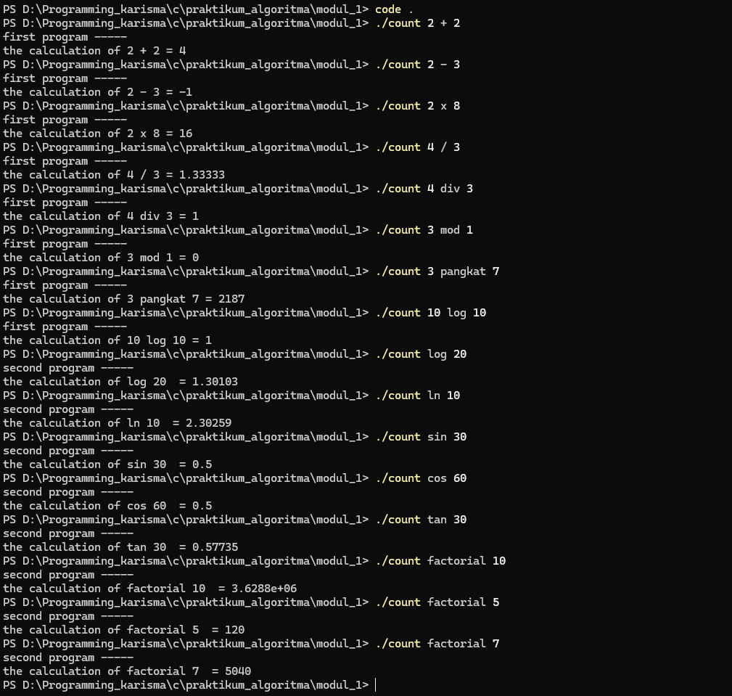

KESIMPULAN
Program kalkulator Command Line Interface (CLI) berbasis bahasa C telah berhasil dibangun dan berfungsi sesuai dengan target penyelesaian kasus. Program ini mampu menerima dan memproses argumen secara langsung dari terminal menggunakan parameter argc dan argv. Seluruh fungsionalitas utama telah berjalan dengan baik, mencakup eksekusi operasi dua operand (aritmatika, perpangkatan, modulus) maupun operasi satu operand (trigonometri, logaritma, faktorial) menggunakan komputasi presisi dari library math.h.

1. Kekurangan Program
- Keterbatasan Rantai Operasi: Program saat ini hanya dapat mengeksekusi satu operasi tunggal dalam satu waktu. Program belum mendukung kalkulasi ekspresi matematika panjang secara bersamaan (contoh: 5 + 3 x 2).

2. Pengembangan SelanjutnyaA
- Dukungan Ekspresi Kompleks: Program dapat dikembangkan lebih lanjut agar mampu membaca dan memproses persamaan matematika yang lebih panjang, misalnya dengan menerapkan algoritma parsing seperti Shunting-yard algorithm.

LAMPIRAN

